ППО Группы ОАО «ММК» ГМПР

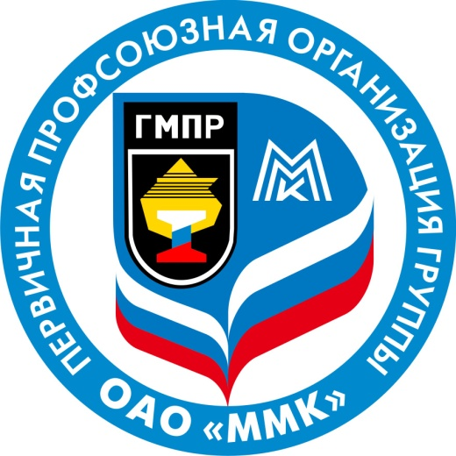

ПОСТАНОВЛЕНИЯ
ПРЕЗИДИУМА ПРОФСОЮЗНОГО КОМИТЕТА

18 января 2017 года
ПОВЕСТКА ДНЯ
заседания президиума профсоюзного комитета

18 января 2017 г. № 17

1. О даче мотивированного мнения по проекту изменения № 3 к положению об оплате труда и премировании работников листопрокатного цеха № 11 ОАО «ММК» ОП ММК-121-01-01.06.2016, редакция № 11

2. О даче мотивированного мнения по проекту положения об оплате труда и премировании работников цеха ремонта металлургических печей ООО «ОСК», ОП ОСК-674-01-2017

3. О даче мотивированного мнения по Положению о порядке оплаты труда по индивидуальной системе в Частном учреждении дополнительного образования «Спортивный клуб «Металлург-Магнитогорск», СМК СК ПО-25-2016

4. О даче мотивированного мнения по Положению о профессиональной переподготовке и повышении квалификации педагогических работников, СМК СК ПО-3-2017

5. О даче мотивированного мнения по Положению о режиме рабочего времени педагогических работников, СМК СК ПО-4-2017

6. О даче мотивированного мнения по Положению о порядке организации и проведения обязательной аттестации педагогических работников в целях подтверждения соответствия занимаемым ими должностям, СМК СК ПО-5-2017

Председатель профсоюзного комитета Б.М.Семенов
ППО Группы ОАО «ММК» ГМПР

ПРОФСОЮЗНЫЙ КОМИТЕТ

ПОСТАНОВЛЕНИЕ

18.01.2017 г. | г. Магнитогорск | № 17-1

О даче мотивированного мнения по проекту изменения № 3 к положению об оплате труда и премировании работников листопрокатного цеха № 11
ОАО «ММК» ОП ММК-121-01-01.06.2016, редакция № 11

Президиум профсоюзного комитета ПОСТАНОВЛЯЕТ:

Дать согласие на утверждение и введение в действие изменения № 3 к положению об оплате труда и премировании работников листопрокатного цеха № 11 ОАО «ММК» ОП ММК-121-01-01.06.2016, редакция № 11.

Председатель профсоюзного комитета |  | Б. М. Семенов

ППО Группы ОАО «ММК» ГМПР

ПРОФСОЮЗНЫЙ КОМИТЕТ

ПОСТАНОВЛЕНИЕ

18.01.2017 г. | г. Магнитогорск | № 17-2

О даче мотивированного мнения по проекту положения об оплате труда и премировании работников цеха ремонта металлургических печей ООО «ОСК», ОП ОСК-674-01-2017

Президиум профсоюзного комитета ПОСТАНОВЛЯЕТ:

Дать согласие на утверждение и введение в действие положения об оплате труда и премировании работников цеха ремонта металлургических печей ООО «ОСК», ОП ОСК-674-01-2017.

Председатель профсоюзного комитета |  | Б. М. Семенов

ППО Группы ОАО «ММК» ГМПР

ПРОФСОЮЗНЫЙ КОМИТЕТ

ПОСТАНОВЛЕНИЕ

18.01.2017 г. | г. Магнитогорск | № 17-3

О даче мотивированного мнения по Положению о порядке оплаты труда по индивидуальной системе в Частном учреждении дополнительного
образования «Спортивный клуб «Металлург-Магнитогорск», СМК СК ПО-25-2016

Рассмотрев обращение Частного учреждения дополнительного образования «Спортивный клуб «Металлург-Магнитогорск» о даче мотивированного мнения по Положению порядке оплаты труда по индивидуальной системе в Частном учреждении дополнительного образования «Спортивный клуб «Металлург-Магнитогорск» СМК СК ПО-25-2016

Президиум профсоюзного комитета ПОСТАНОВЛЯЕТ:

Считать невозможным введение в действие Положения об оплате труда по индивидуальной системе в Частном учреждении дополнительного образования «Спортивный клуб «Металлург-Магнитогорск» в связи с тем, что локальный нормативный акт принят без соблюдения установленного статьей 372 Трудового кодекса РФ порядка учета мнения выборного органа первичной профсоюзной организации.

Председатель профсоюзного комитета |  | Б. М. Семенов

ППО Группы ОАО «ММК» ГМПР

ПРОФСОЮЗНЫЙ КОМИТЕТ

ПОСТАНОВЛЕНИЕ

18.01.2017 г. | г. Магнитогорск | № 17-4

О даче мотивированного мнения по Положению о профессиональной переподготовке и повышении квалификации педагогических
работников», СМК СК ПО-3-2017

Рассмотрев обращение Частного учреждения дополнительного образования «Спортивный клуб «Металлург-Магнитогорск» о даче мотивированного мнения по Положению о профессиональной переподготовке и повышении квалификации педагогических работников», СМК СК ПО-3-2017

Президиум профсоюзного комитета ПОСТАНОВЛЯЕТ:

Считать невозможным введение в действие Положения о профессиональной переподготовке и повышении квалификации педагогических работников в связи с тем, что локальный нормативный акт принят без соблюдения установленного статьей 372 Трудового кодекса РФ порядка учета мотивированного мнения выборного органа первичной профсоюзной организации.

Председатель профсоюзного комитета |  | Б. М. Семенов

ППО Группы ОАО «ММК» ГМПР

ПРОФСОЮЗНЫЙ КОМИТЕТ

ПОСТАНОВЛЕНИЕ

18.01.2017 г. | г. Магнитогорск | № 17-5

О даче мотивированного мнения по Положению о режиме рабочего времени педагогических работников, СМК СК ПО-4-2017

Рассмотрев обращение Частного учреждения дополнительного образования «Спортивный клуб «Металлург-Магнитогорск» о даче мотивированного мнения по Положению о режиме рабочего времени педагогических работников, СМК СК ПО-4-2017

Президиум профсоюзного комитета ПОСТАНОВЛЯЕТ:

Считать невозможным введение в действие Положения о режиме рабочего времени педагогических работников в связи с тем, что локальный нормативный акт принят без соблюдения установленного статьей 372 Трудового кодекса РФ порядка учета мотивированного мнения выборного органа первичной профсоюзной организации.

Председатель профсоюзного комитета |  | Б. М. Семенов

ППО Группы ОАО «ММК» ГМПР

ПРОФСОЮЗНЫЙ КОМИТЕТ

ПОСТАНОВЛЕНИЕ

18.01.2017 г. | г. Магнитогорск | № 17-6

О даче мотивированного мнения по Положению о порядке организации и проведения обязательной аттестации
педагогических работников в целях подтверждения соответствия занимаемым ими должностям, СМК СК ПО-5-2017

Рассмотрев обращение Частного учреждения дополнительного образования «Спортивный клуб «Металлург-Магнитогорск» о даче мотивированного мнения по Положению о порядке организации и проведения обязательной аттестации педагогических работников в целях подтверждения соответствия занимаемым ими должностям, СМК СК ПО-5-2017

Президиум профсоюзного комитета ПОСТАНОВЛЯЕТ:

Считать невозможным введение в действие Положения о порядке организации и проведения обязательной аттестации педагогических работников в целях подтверждения соответствия занимаемым ими должностям в связи с тем, что локальный нормативный акт принят без соблюдения установленного статьей 372 Трудового кодекса РФ порядка учета мотивированного мнения выборного органа первичной профсоюзной организации.

Председатель профсоюзного комитета |  | Б. М. Семенов

